**Linguagens de Programação**

***Prova Escrita da 1ª Verificação de Aprendizagem 2018.2***

Prof. Gabriel Alves de Albuquerque Júnior

*29 de novembro de 2018*

Nome: _____________________________________________ Nota:______

|  |
| --- |
| *//Instruções* computador.desligar(); celular.desligar();  this.duracaoHoras = 2;  this.consulta = null;  this.assinar();  for (Folha folha : this.folhas) folha.assinar(this.caneta); |

**Questão 1)[5 pontos]** Juvenal abriu um mercadinho e pediu que você criasse um sistema para gerenciar as vendas da sua loja. Ele lhe passou os seguintes requisitos:

* A loja terá um gerentes, caixas e repositores e clientes;
* Os funcionários podem assumir diferentes papéis e também podem comprar na loja;
* Alguns produtos são vendidos por unidade e outros produtos são vendidos por quilo;
* Funcionários possuem um desconto de 10% em suas compras e os demais clientes possuem desconto de 5% no mês do aniversário;
* Os pagamentos podem ser efetuados em dinheiro, cartão de crédito ou cartão de crédito. Para pagamento em dinheiro, será dado um desconto de 5%, não cumulativo com outros descontos;
* Apenas gerentes podem cancelar produtos registrados na compra, ficando registrado o gerente que cancelou o produto;
* Na Black Friday, Juvenal irá dar um desconto de 50% em todos os produtos da loja;
* Juvenal pediu que mensalmente seja gerado um relatório com os 10 caixas tiveram maior volume de venda em reais.

Com base nas informações dadas faça um diagrama com as classes de domínio do sistema incluindo os atributos que ache que serão necessários para obter as informações que Juvenal lhe passou (não precisa incluir os métodos).

**Questão 2) [5 pontos]** Implemente a classe *Gondola* do diagrama abaixo sabendo que:

* No sistema, repositores adicionam produtos na gôndola enquanto vários clientes removem produtos da gôndola ao mesmo tempo;
* Em uma mesma prateleira, apenas um repositor ou um cliente pode estar executando a sua ação em um dado momento. Porém, outros clientes ou repositores podem estar efetuando suas ações nas demais prateleiras;
* Quando uma prateleira atinge seu limite, caso algum repositor tente adicionar algum produto, ele irá esperar até que algum cliente remova algum produto;
* Quando uma prateleira está vazia, caso algum cliente tente consumir algum produto, ele irá esperar até que algum repositor adicione algum produto.

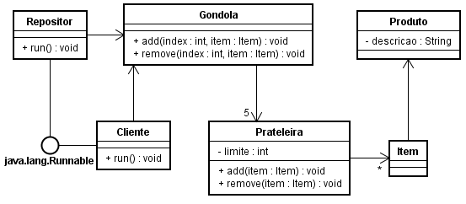

*Boas compras.*